Каждый потребитель может принять участие в борьбе с загрязнением пластиковыми отходами!
Для этого необходимо применить селективный метод сбора мусора дома - разделение отходов в месте их образования позволит уменьшить негативное их влияние на природу за счёт внедрения программ по переработке полимерных остатков во вторичное сырье и введение его во вторичный оборот.
Правила:
Ø На изделии есть маркировка (на дне упаковки, с обратной стороны крышки, на спаечных швах), в России принимают пластмассы всех категорий, кроме 3 и 7.
Ø ПЭТ-мусор (пластиковые бутылки) нужно сдавать без крышек, желательно освободить от этикеток и промыть водой.
Ø При этом бутылки лучше сдавить. ПЭТ (1) и ПЭНД (2) собирают в разные емкости – бутылки из-под воды и тару от молочных продуктов.
Ø Упаковки от соков (тетра пак) изготовлены из картона с полимерным характерно серебристым покрытием, необходимо промыть, освободить от крышки и придать плоскую форму, данные отходы сдают отдельно.
Ø Если на бутылках ПЭТ есть дозатор с металлической пружиной, нужно его отделить и выбросить в общий мусор. Если на пищевой пленке есть бумажная наклейка, ее лучше срезать. При отсутствии маркировки (цифра в треугольнике) отходы сдают в общий бак для ТБО.

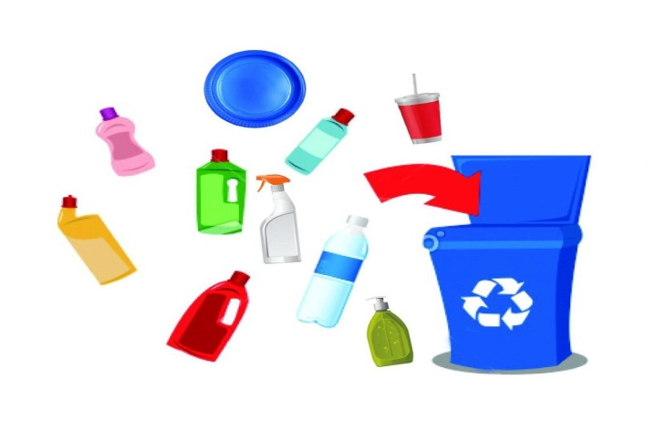
Согласно ст. 7 Закона о защите прав потребителей потребитель имеет право на то, чтобы товар (работа, услуга) при обычных условиях его использования, хранения, транспортировки и утилизации был безопасен для жизни, здоровья потребителя, окружающей среды, а также не причинял вред имуществу потребителя.
Пластиковые товары могут считаться безопасными, если имеют сертификаты от производителя и соответствуют назначению реализуемого товара. Особенно жёсткие требования предъявляются для медицинских, детских товаров и пластиков, контактирующих с пищей.

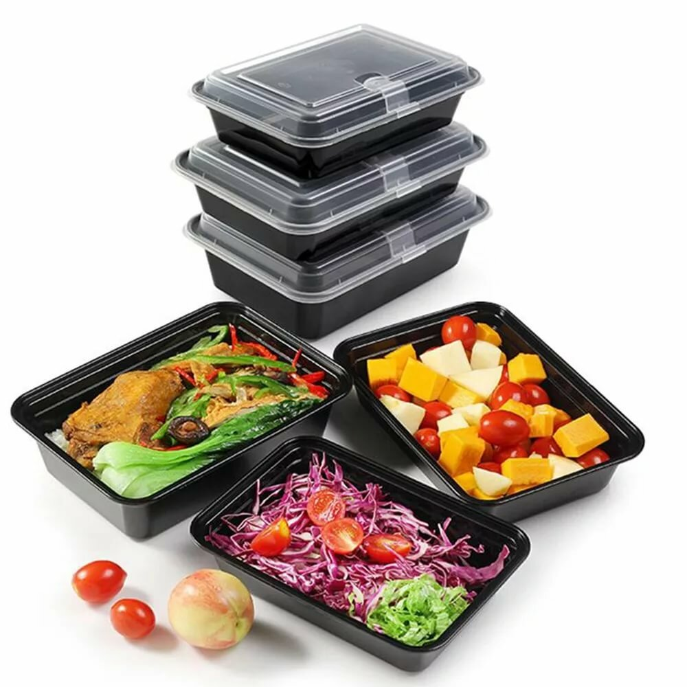

Кампания, посвященная Всемирному дню прав потребителей 2021 года, будет сосредоточена на принципах 7R:
- Rethink (переосмысление модели поведения),
- Refuse (отказ от ненужной упаковки),
- Reduce (сокращение потребления, в т.ч. пластика),
- Reuse (повторное использование упаковки),
- Recycle (переработка),
- Repair (ремонт товаров),
- Replace (замена пластика на другие материалы).
Согласно отчету 2020г. Pew Charitable Trusts & SISTEMIQ «Преодолевая пластиковую волну»,
к 2040 году в мировом океане окажется в три раза больше пластика, если не принять сегодня кардинальных мер в политике стран, инновациях и изменениях в поведении потребителей. По неутешительным прогнозам, к 2050 году в мировом океане будет больше пластика, чем рыбы. По данным названного отчета 100 000 морских млекопитающих и черепах и 1 миллион морских птиц погибают каждый год от загрязнения морской среды пластиком, которого ежегодно в воды мирового океана попадает около 8 миллионов тонн. При этом пластмасса одноразового использования составляет 50% всего пластика, производимого ежегодно, причем, половина всех когда-либо производимых пластиковых изделий была выпущена за последние15 лет, 40% произведённого пластика упаковывается и выбрасывается после одного использования.
По вопросам защиты прав потребителей можно проконсультироваться по телефону
8(388-22) 6-42-41
Управления Роспотребнадзора по РА
по адресу: г. Горно-Алтайск, пр. Коммунистический,173
по телефону Консультационного центра
защите прав потребителей
8(388-22) 6-36-22, zpp@fguz-ra.ru
либо по адресу: г. Горно-Алтайск, пр. Коммунистический, 173
с 8-30 до 13-00 и с 14-00 до 17-37
Консультационные пункты
с. Шебалино, ул. Советская, д. 11
тел. 8(38849) 21-2-67
с. Кош-Агач, ул. Кооперативная, д. 42
тел. 8(38842) 22-0-91
с. Турочак, пер. Северный, д. 2 а
тел. 8(38840) 22-1-36
с. Онгудай, ул. Космонавтов, д.78
тел. 8 (38845) 21-2-58
с. Усть-Кокса, пер. Школьный, д. 6
тел. 8 (38848) 22-1-16
Федеральное бюджетное учреждение здравоохранения
«Центр гигиены и эпидемиологии в
Республике Алтай»
649002, Республика Алтай
г. Горно-Алтайск,
пр. Коммунистический, 173

ПАМЯТКА ПОТРЕБИТЕЛЮ

«Борьба с загрязнением пластиковыми материалами» («Tackling Plastic Pollution»).

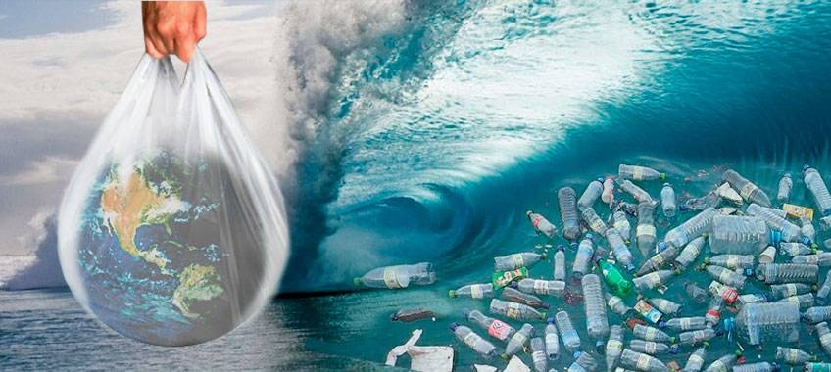

Горно-Алтайск
2021г.

